Лекция №4. Средства, улучшающие периферическое и мозговое кровообращение

План лекции:
1. Функции микроциркуляторного звена.
2. Нарушения периферического кровообращения.
3. Лекарственные препараты, улучшающие микроциркуляцию.
4. Лекарственные препараты, улучшающие мозговое кровообращение.
5. Венотонизирующие средства.

В ССС центральным звеном является микроциркуляторное звено. Все другие отделы системы кровообращения обеспечивают основную функцию, выполняемую микроциркуляторным звеном – транскапиллярный обмен.
Микроциркуляторное звено ССС представлено мелкими артериями, артериолами, капиллярами, венулами, мелкими венами.
Транскапиллярный обмен происходит в капиллярах. Он возможен благодаря особому строению капилляров, стенка которых обладает двухсторонней проницаемостью.
Проницаемость – это активный процесс, который обеспечивает оптимальную среду для нормальной жизнедеятельности клеток.
Изменения в периферическом звене ССС влияют, как на эффективность работы сердца, так и на состояние микроциркуляции в органах и тканях, а, следовательно, и на течение физиологических или патологических процессов в них. Изменения в работе периферического звена ССС приводит к состоянию сопротивления сердечному выбросу. Чем больше это сопротивление, тем больше энергии надо затратить сердцу для продвижения крови по сосудистому руслу. Гемодинамические нарушения, возникающие при нарушении периферического кровообращения, способствуют возникновению микротромбов, недостаточности поступления кислорода к органам и тканям, что приводит к нарушению обменно-окислительных процессов. Продукты неполного окисления белков, жиров и углеводов являются токсичными для организма (их называют эндотоксинами).

Клинические проявления нарушений периферического кровообращения
- Одышка различной степени выраженности – связана с накоплением в крови углекислого газа, раздражением дыхательного центра и, как следствие, учащение дыхания. В отличие от легочной, тканевой, анемической одышки сердечная одышка характеризуется тем, что степень ее выраженности уменьшается в положении больного с приподнятым головным концом кровати.
- Цианоз – связан с накоплением в крови восстановленного гемоглобина. Сердечный цианоз отличается от легочного тем, что появляется на отдаленных от сердца участках; причем, конечности при этом холодные на ощупь. Легочный цианоз - диффузный и теплый.
- Отеки – важный признак недостаточности периферического кровообращения, на который больные обращают особое внимание. Периферические отеки появляются при накоплении в организме более 3 литров жидкости по сравнению с нормой (норма – 60-65% от массы тела). Сердечные отеки вначале появляются на нижних конечностях к концу дня, затем, по мере прогрессирования недостаточности микроциркуляции становятся постоянными, увеличиваются, распространяются, поднимаясь до уровня сердца. Выше уровня сердца сердечные отеки не поднимаются, в отличие от почечных отеков, которые появляются на лице, бледные и теплые на ощупь.

Заболевания, возникающие при нарушении периферического кровоснабжения
Эндартериит (синоним: облитерирующий эндартериит, перемежающаяся хромота) – заболевание периферических кровеносных сосудов, ведущее к их облитерации и нарушению периферического кровообращения вплоть до гангрены конечностей.
Первыми симптомами являются боли при подъеме на лестницу или в гору, а также при прохождении большого расстояния. Со временем, заболевание прогрессирует и человек нуждается в частых остановках при ходьбе. Боли в ногах, появляющиеся при ходьбе сразу же прекращаются, даже при минутной остановке, но вновь появляются, как только начинается движение, заставляя пациента хромать. В зависимости от локализации сужения или закупорки боли возникают в голенях, бедрах или пальцах стопы. Со временем питание ног ухудшается, и происходят трофические изменения кожи – сухость, шелушение, изменение цвета, бледность. Выпадают волосы, изменяется цвет и качество ногтей. С ухудшением питания и притока кислорода связаны и ишемические изменения – образование язв, некрозы, вплоть до гангрены. При длительном течении заболевания обычно образуются коллатерали – обходные сосуды, которые полностью или частично компенсируют заболевание. Но иногда возникает полная закупорка сосуда. В таких случаях необходимо экстренное хирургическое вмешательство, иначе может возникнуть гангрена.
Болезнь Рейно (холодовая болезнь) – приступообразные расстройства артериального кровоснабжения кистей и(или) стоп, возникающие под влиянием холода или волнения. Чаще болеют женщины. Во время приступа снижается чувствительность пальцев, они немеют, в кончиках появляется ощущение покалывания, кожа становится мертвенно-бледной и синюшной, пальцы холодными, а после приступа – болезненно горячими и отечными. Поражаются преимущественно 2-5 пальцы кистей, стоп, реже – нос, уши, подбородок.
Флебит – воспаление стенки вен. Симптомы острого поверхностного флебита – боль в области воспаления, кожа по ходу вен становится плотной, на ней может появляться (по ходу вены) красные полосы.
Тромбофлефит – воспаление стенок вен (флебит), в которых формируется тромбы.
Трофические язвы варикозные – возникают вследствие расстройства венозного кровотока, некроза, трофических изменений тканей.

Лекарственные препараты, улучшающие микроциркуляцию

Ксантинола никотинат табл.150 мг, р-р д/в/в и в/м введения 1.5 г/10 мл амп. №10
Препарат сочетает свойства теофиллина и никотиновой кислоты: вызывает расширение периферических сосудов, улучшает коллатеральное кровообращение, улучшает оксигенацию и питание тканей. Ксантинола никотинат улучшает мозговое кровообращение и уменьшает явления церебральной гипоксии. Препарат снижает агрегацию тромбоцитов.
Показания: болезнь Рейно, облитерирующий эндартериит, облитерирующий атеросклероз сосудов конечностей, сосудистые тромбозы и эмболии, посттромбофлебитический синдром, трофические язвы голеней, труднозаживающие раны, пролежни, нарушения мозгового кровообращения.
Режим дозирования
Внутрь – по 150-600 мг 3 раза/сут после еды.

Пентоксифиллин (вазонит, трентал, пентоксифиллин) табл. 100 мг или 400 мг, р-р д/инъекц. 2% амп. 5 мл.
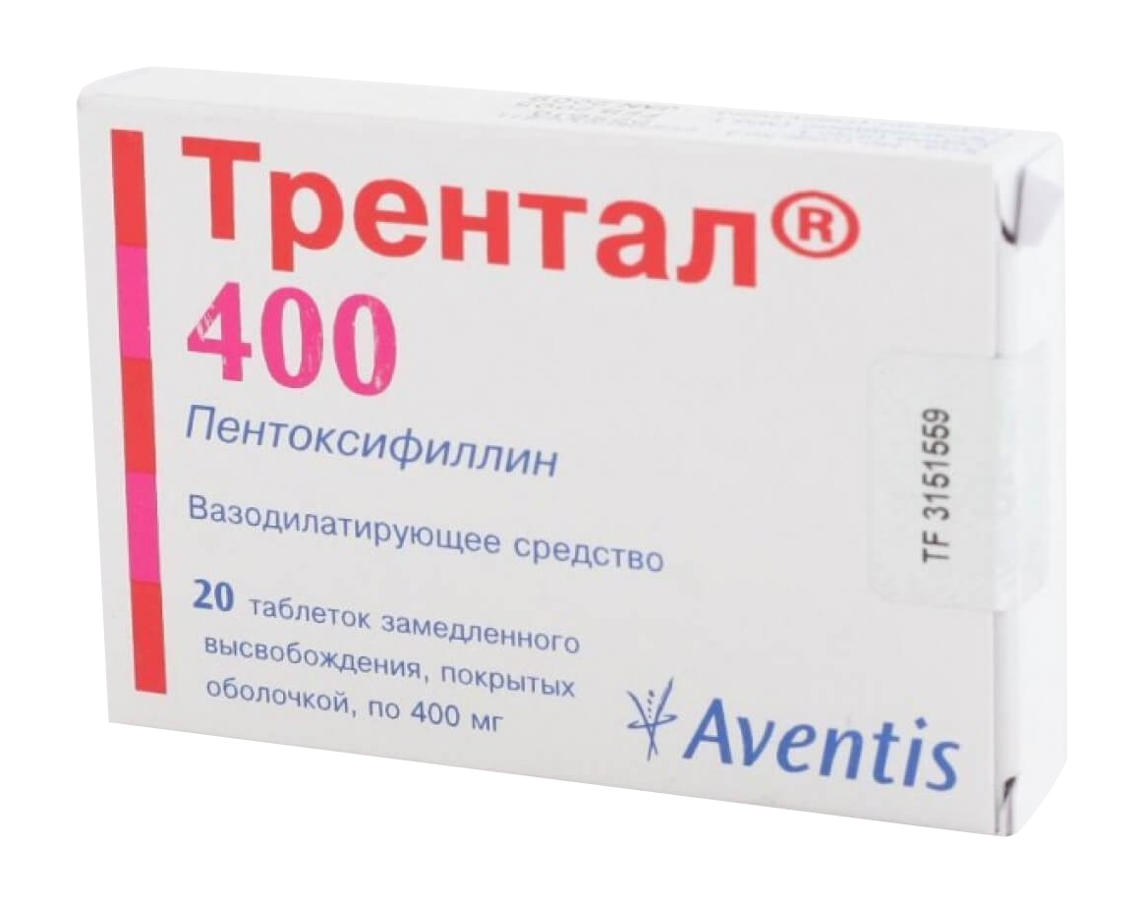
Механизм действия
Увеличивает кровоток путем влияния на микроциркулляцию в области микрокапилляров. Расширяя коронарные артерии, увеличивает доставку кислорода к миокарду, расширяя сосуды легких, улучшает оксигенацию крови. Повышает тонус дыхательной мускулатуры (межреберных мышц и диафрагмы).
Показания
Нарушения периферического кровообращения (в т.ч. при перемежающейся хромоте), связанные с хроническими расстройствами кровообращения в артериальных сосудах нижних конечностей. Ишемическое нарушение мозгового кровообращения, ишемический инсульт и постинсультные состояния; церебральный атеросклероз (головокружение, головная боль, нарушения памяти, нарушения сна). Острые нарушения кровообращения в сетчатке и сосудистой оболочке глаза.
Режим дозирования – по 1 табл. 2-3 раза в сутки.

Нарушения мозгового кровообращения
Острые и хронические нарушения мозгового кровообращения является одной из основных причин инвалидности и смертности среди населения.
Хронически протекающая недостаточность кровообращения мозга сопровождается расстройствами памяти, интеллекта, психики. Нарастают эти симптомы постепенно и обычно связаны с возрастом.
Острое нарушение мозгового кровообращения – инсульт (лат.insultus-приступ).Разделяют на геморрагический, ишемический и смешанный.
Геморрагический инсульт – кровоизлияние в вещество мозга и под оболочки мозга. Причиной является чаще всего гипертоническая болезнь или аневризмы сосудов мозга (локальное расширение и истончение стенок сосудов).
Ишемический инсульт (инфаркт мозга) – нарушение мозгового кровообращения связано со спазмом сосудов, их эмболией, тромбозом или атеросклеротическими изменениями.
Геморрагический инсульт развивается обычно внезапно, днем, в момент физического или эмоционального напряжения, чаще у лиц работоспособного возраста (45-60 лет). В отдельных случаях развитию инсульта предшествует головная боль, ощущение прилива крови к лицу, видение предметов в красном цвете или «как сквозь туман». Однако, обычно начало заболевания острое, без предвестников: возникает внезапная головная боль («как удар»), больной теряет сознание, падает. Отмечается рвота, психомоторное возбуждение. Глубина нарушения сознания бывает разной – от оглушения до полной потери сознания.
При кровоизлиянии в полушария головного мозга возникает гемипарез (двигательная слабость половины тела) или гемиплегия (односторонний паралич мышц на противоположной пораженному полушарию стороне), паралич взора с обращением глаз в сторону, противоположную парализованным конечностям (больной «смотрит на пораженное полушарие»).
При не резко выраженных расстройствах сознания могут быть:
-гемианапсия – выпадение половины поля зрения, афазия (расстройство речи) – при поражении левого полушария;
-анозогнозия – отсутствие критической оценки своего дефекта (паралича, снижения слуха) и аутотопогнозия – патологическое явление, при котором больной затрудняется определить расположение частей своего тела или их узнать – при поражении правого полушария.
При ишемическом инсульте наибольшая тяжесть состояния наблюдается обычно в первые дни заболевания. Затем наступает период улучшения, который проявляется стабилизацией симптомов или уменьшением их выраженности. Вероятность развития и величина инфаркта мозга зависят от компенсаторных возможностей коллательного кровообращения. При тяжелом течении ишемического инсульта или при обширном инфаркте в стволе мозга возможен летальный исход (20% случаев).
Ишемический инсульт чаще наблюдается у лиц пожилого возраста (от 50 до 60 лет с старше), но иногда бывает и в более молодом возрасте. Предвестником ишемического инсульта могут быть ощущение общего дискомфорта, головная боль, кратковременное расстройство сознания. Ишемический инсульт может развиться в любое время, но чаще ночью или утром, сразу после сна.
Психические расстройства определяются величиной и локализацией патологического процесса (чаще возникают при поражениях правого полушария).
Основой профилактических и лечебных мероприятий при недостаточности мозгового кровообращения является расширение сосудов мозга с помощью лекарственных средств. Однако, для этих целей необходимы препараты, обладающие избирательным действием на сосуды мозга, поскольку, лекарственные средства, вызывающие системную гипотензию, могут снизить кровоснабжение мозга и усилить выраженность существующего патологического процесса.
Для терапии сосудистой недостаточности мозга используют и препараты, повышающие устойчивость нервных клеток к ишемии (гипоксии) – нейропротекторы.

Лекарственные препараты, улучшающие мозговое кровообращение
1. Блокаторы кальциевых каналов
Механизм действия
Препараты взаимодействуют со специфическими для них рецепторами, расположенными в стенке кальциевого канала, в результате чего уменьшается время открытия канала, соответственно, уменьшается поступление ионов кальция внутрь клетки, что на уровне гладко-мышечных клеток артерий проявляется их продолжительным расслаблением, а на уровне сердечной мышцы – уменьшением силы сердечных сокращений, повышением автоматизма и замедлением скорости проведения импульсов по проводящей системе.
Среди блокаторов кальциевых каналов выделяют препараты, которые селективно воздействуют на те или иные сосудистые артериальные области. К этим ЛС относятся нимодипин и циннаризин, основные эффекты которых направлены на улучшение мозгового кровотока.

МНН | Торговое название | Особенности применения
Циннаризин | Циннаризин, Стугерон табл. 25 мг №50 | Показания: нарушения мозгового кровообращения . Лабиринтные расстройства (в т.ч. для поддерживающей терапии при головокружении, шуме в ушах и др.). Профилактика и лечение нарушений периферического кровообращения – облитерирующий атеросклероз, болезнь Рейно, диабетическая ангиопатия.  Режим дозирования: индивидуальный. Принимают внутрь по 25-50-75 мг 3 раза/сут после еды.
Нимодипин | Нимотоп, Нимодипин, Нимопин табл., 30 мг №30 или №100  р-р д/инф. 10 мг/50 мл: фл. | Показания: острая ишемия мозга, снижение памяти и способности к концентрации внимания, лабильность настроения.  Режим дозирования: внутрь, разовая доза -– 30-60 мг, частота приема и длительность применения зависят от показаний.

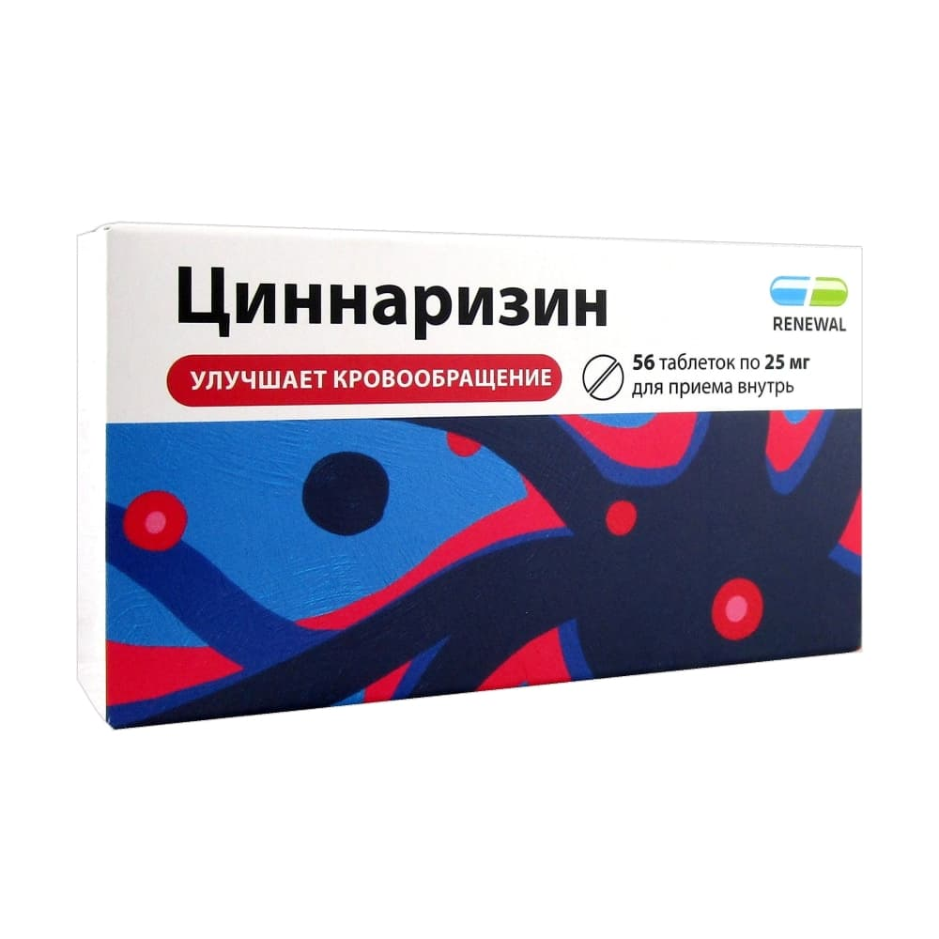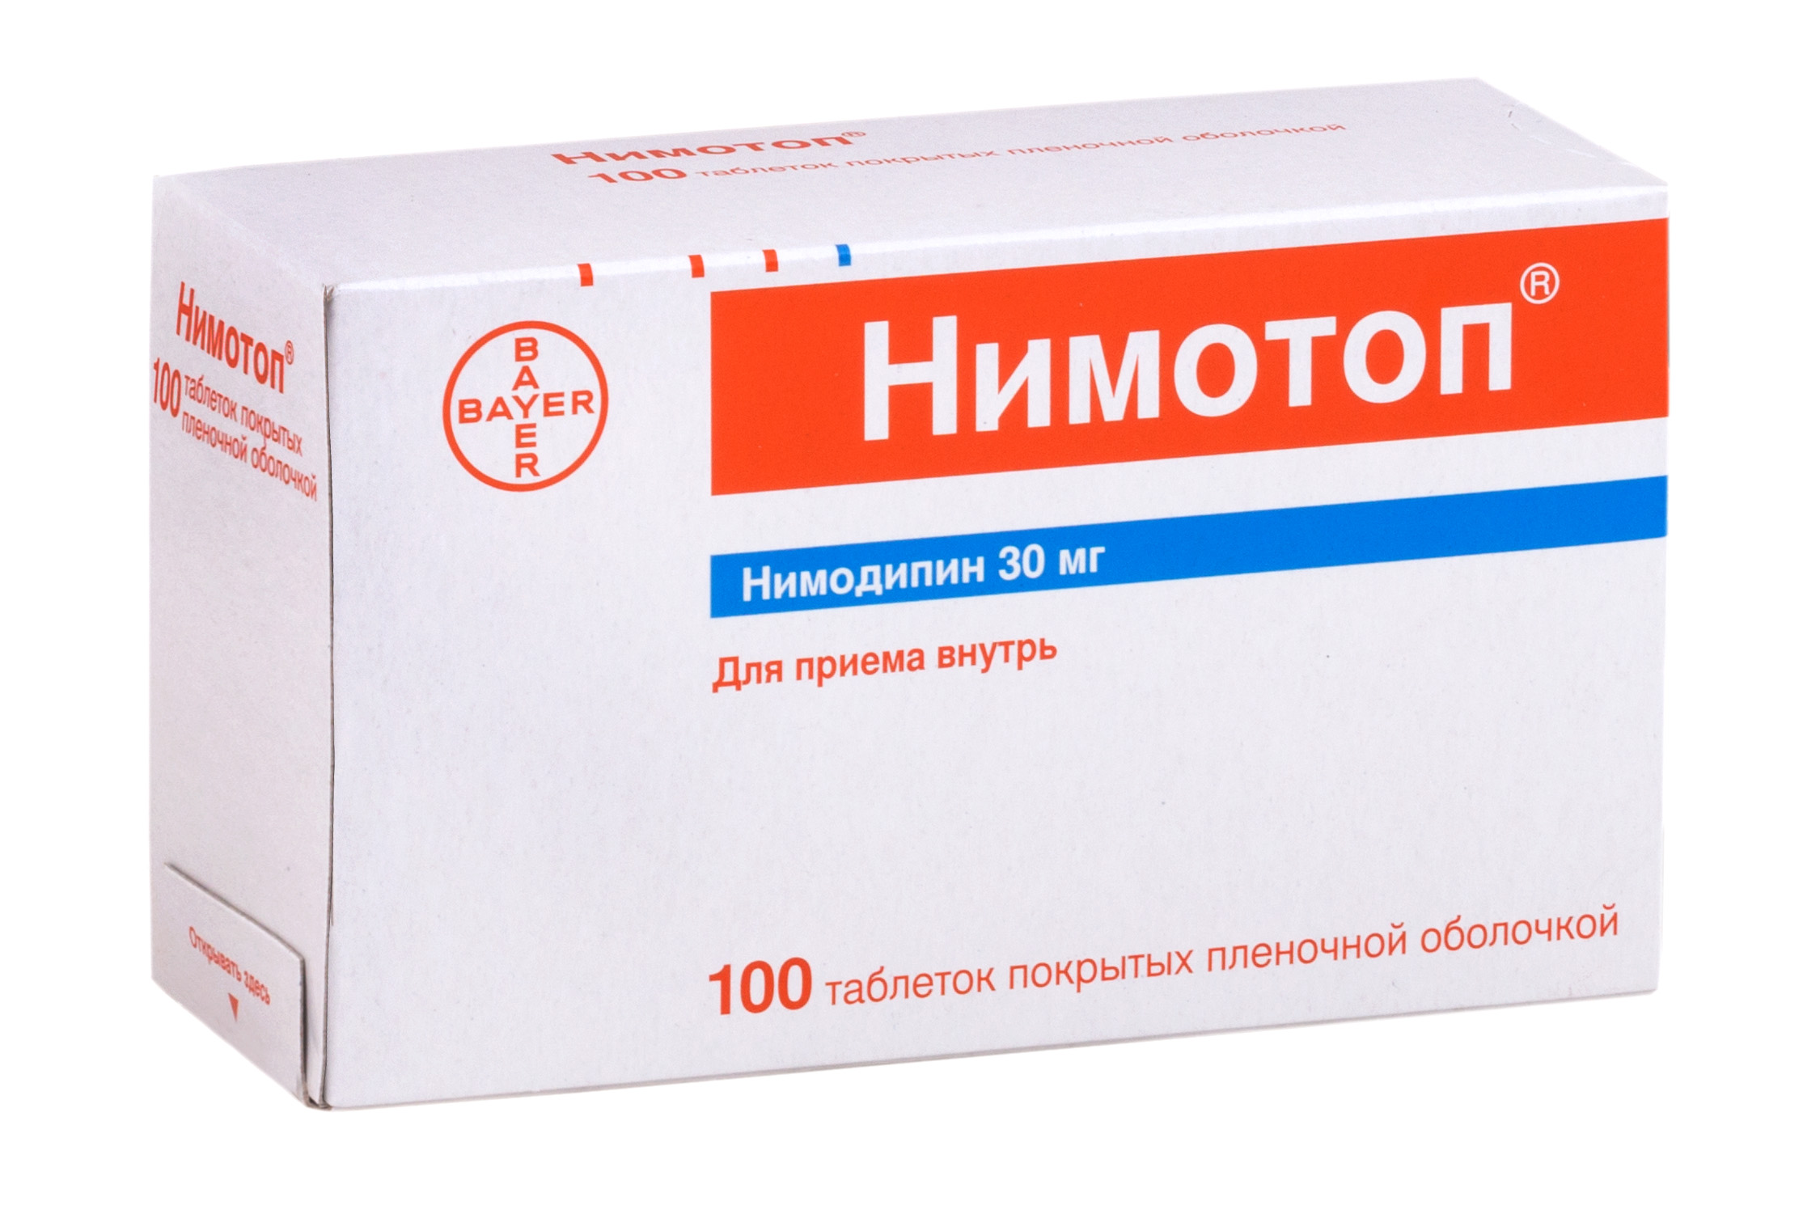
2. Препараты, улучшающие микроциркуляцию
Пентоксифиллин (ТН- Пентоксифиллин, Вазонит, Трентал)
Обладает умеренным сосудорасширяющим и антиагрегантным действием, улучшает микроциркулляцию. Улучшает снабжение тканей кислородом.
Назначают внутрь в/в и в/артериально. Внутрь – начинают с 200мг 3 раза в день после еды, не разжевывая. После наступления терапевтического эффекта (1-2 недели) дозу уменьшают до 100мг х 3 раза в день. Курс 2-3 недели и более.
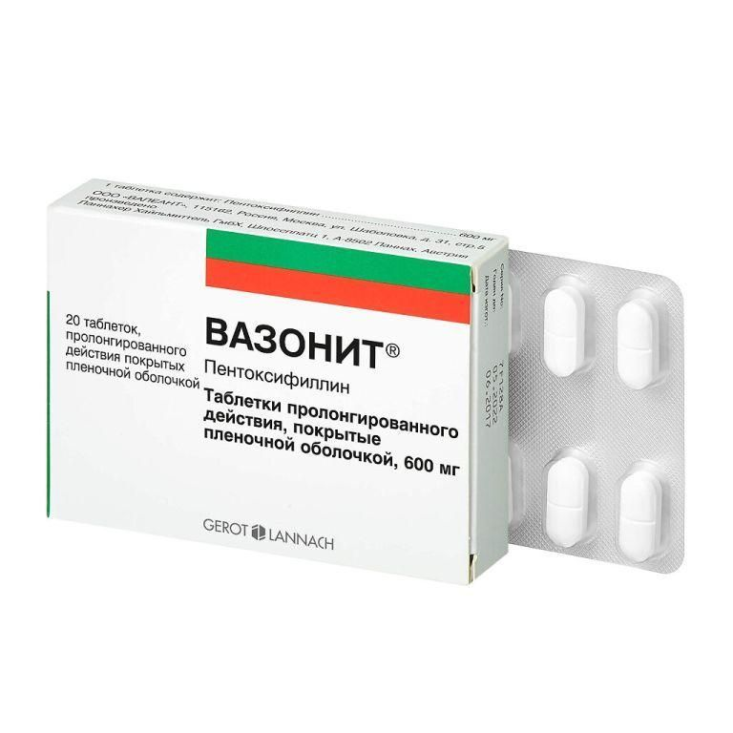

3. Препараты, улучшающие кровообращение и метаболизм головного мозга.
Винпоцетин (Винпоцетин, Кавинтон табл.0,005 №30, конц. д/пригот. р-ра д/инф. 50 мг/10 мл амп. №5; Кавинтон форте табл. 0,01 №3)
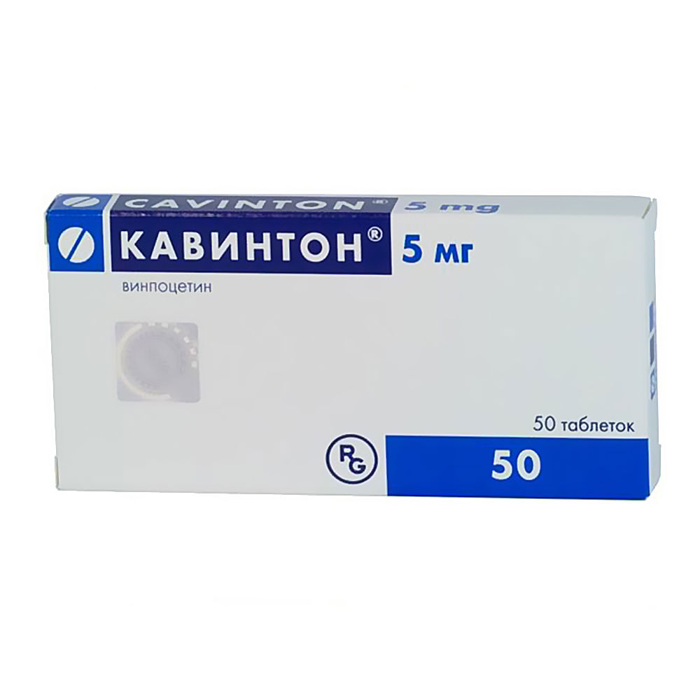
Винпоцетин – полусинтетическое производное алкалоида растения барвинок малый.
Ингибирует активность фосфодиэстеразы, что способствует накоплению в тканях цАМФ, что ведет к уменьшению притока кальция в клетку и, как, следствие, расслабление гладкой мускулатуры (в т.ч.сосудов). Винпоцетин оказывает вазодилатирующее действие преимущественно на сосуды головного мозга. Системное АД понижается незначительно. Улучшает кровоснабжение и микроциркуляцию в тканях головного мозга, уменьшает агрегацию тромбоцитов, способствует нормализации реологических свойств крови. Улучшает переносимость гипоксии клетками головного мозга, способствуя транспорту кислорода к тканям, усиливает поглощение и метаболизм глюкозы.
Показания: неврологические и психологические нарушения, связанные с расстройством мозгового кровообращения (после перенесенного инсульта, посттравматического и атеросклеротического происхождения); расстройства памяти, головокружения, афазия, гипертоническая болезнь.
Способ применения: внутрь по 5-10 мг 3 раза в день. Поддерживающая доза - 5 мг 3 раза в день. Применяется длительно. Улучшение наступает через 1-2 недели. Курс — 2 месяца и более.

4. Препараты, улучшающие мозговое и периферическое кровообращение
Альфа-адреноблокаторы. В эту группу входят препараты Ницерголин и комбинированный препарат Вазобрал.
МНН Ницерголин, ТН — Ницерголин, Сермион лиофлизат д/пригот. р-ра д/ин. 4 мг, амп. № 5 +растворитель, табл. 10мг и 30мг №30.
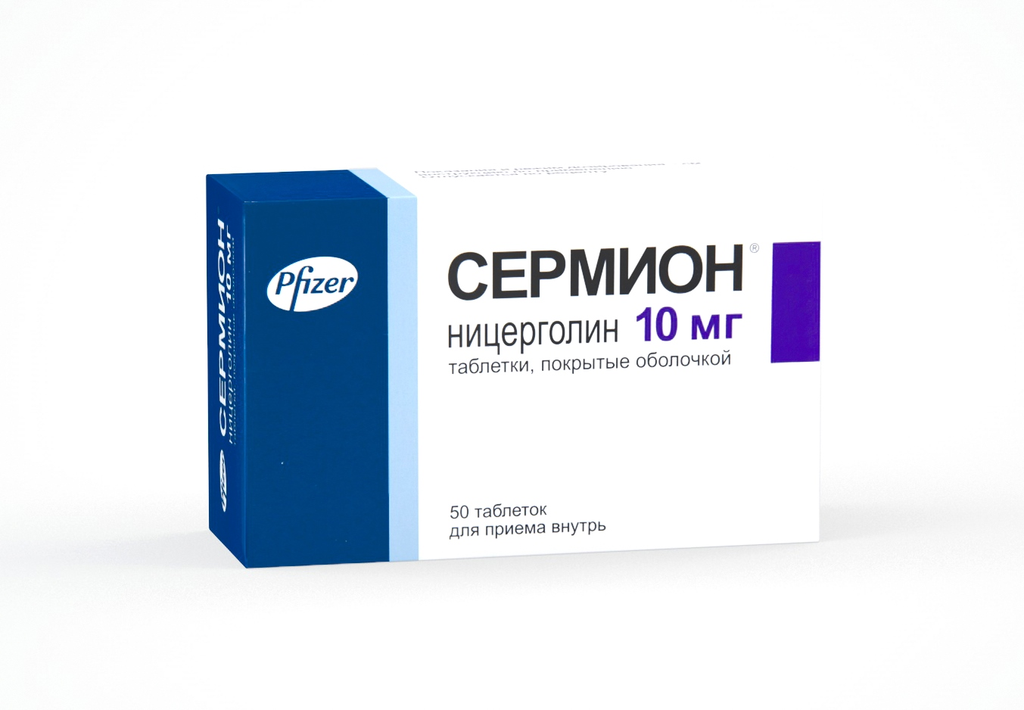
Химическое строение Ницерголина объединяет структуру алкалоидов спорыньи и никотиновой кислоты, поэтому он сочетает свойства альфа-адреноблокатора и спазмолитика. Улучшает как мозговой, так и периферический кровоток, уменьшая сопротивление сосудов мозга. Увеличивает артериальный кровоток и потребление кислорода и глюкозы тканями мозга. У пациентов с артериальной гипертензией может вызывать постепенное снижение АД. Обладает антиагрегантным действием.
Наиболее эффективно парентеральное введение, с последующим приемом внутрь.

МНН ~
Вазобрал (состав: альфа-дигидроэргокриптин и кофеин) табл. №30; р-р д/приема внутрь фл. 50 мл
Комбинированный препарат, содержащий дегидрированныйй алколоид спорыньи (альфа-адреноблокатор) и кофеин.
Показания: цереброваскулярная недостаточность (несоответствие между потребностью тканей головного мозга в кислороде и его доставкой), снижение умственной активности, ухудшение памяти в отношении недавних событий, снижение внимания, расстройство ориентации, головокружения, болезнь Рейно, хроническая венозная недостаточность.
Режим дозирования: 1-2 табл.или 2-4 (1-2 пипетки) 2 раза в сутки во время еды с небольшим количеством воды.
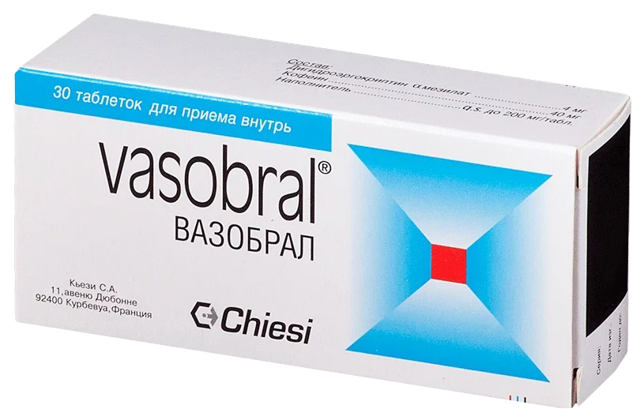
Препараты растительного происхождения
МНН: Гинкго двулопастного листьев экстракт
ТН: Гинкго билоба табл. 20 мг
Билобил капс. 40 мг №20 или №60
Билобил форте капс. 80 мг №20 или № 60
Билобил интенс капс. 120 мг №20 или №60
Гинкоум табл. 40 мг №30 или №90
Танакан табл. 40 мг №30 или №90; р-р д/приема внутрь 40 мг/1 мл фл. 30 мл.
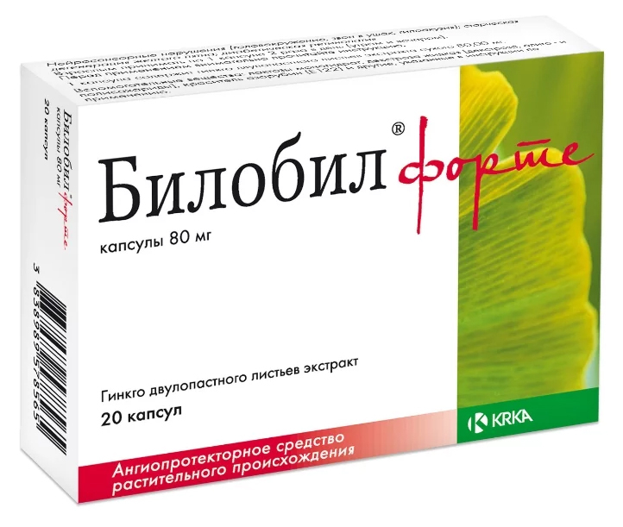
Препарат растительного происхождения, содержащий стандартизированные флавоноиды.
Фармакологические эффекты: Гинкго билоба улучшает мозговое кровообращение, микроциркулляцию и снабжение тканей мозга глюкозой и кислородом, снижает проницаемость сосудистой стенки, расширяют мелкие артерии, повышают тонус вен, оказывают антитромботическое, антиоксидантное действие. Воздействует на высвобождение, обратный захват и катаболизм нейромедиаторов (норадреналина, ацетилхолина, допамина, серотонина) и на их способность к связыванию с мембранными рецепторами.
Показания:
-нарушение памяти, обучаемости ((за исключением болезни Альцгеймера и деменции различной этиологии);
- перемежающаяся хромота;
-нарушения зрения сосудистого генеза, снижение его остроты;
-нарушения слуха, шум в ушах, головокружение и расстройства координации преимущественно сосудистого генеза;
-болезнь и синдром Рейно.

5. Миотропные спазмолитики (МС) – большая группа препаратов, оказывающие прямое влияние на гладкомышечные клетки. Эту группу препаратов называют еще ингибиторы фосфодиэстеразы (ФДЭ). Фосфодиэстераза – фермент, участвующий в различных обменных процессах, происходящих в клетках живых организмов. В одной и той же ткани можно обнаружить несколько разных форм фосфодиэстеразы, различающихся по сродству к субстратам, молекулярному весу, заряду, регуляторным свойствам.
Миотропные спазмолитики уменьшают мышечный тонус путем прямого воздействия на биохимические внутриклеточные процессы, обеспечивающие сокращение гладкомышечных клеток. Ингибиторы фосфодиэстеразы (папаверин, дротаверин) изменяют внутриклеточную концентрацию циклических нуклеотидов (цАМФ, цГМФ), регулирующих внутриклеточную концентрацию ионов кальция. Уменьшая количество цАМФ, они уменьшают тем самым вход ионов Са в клетку, что ведет к расслаблению гладкой мускулатуры.
Главным достоинством неселективных миотропных спазмолитиков считается способность эффективно устранять спастические сокращения (спазмы) гладкой мускулатуры, восстанавливая нормальное функционирование гладкомышечных органов и подавляя болевой синдром.

МНН – Дротаверин
ТН – Дротаверин, Но-шпа, Спазмол, Спазмоверин табл. 40 мг, р-р д/инъекц. 2%
Но-шпа форте табл. 80 мг

Механизм действия: ингибирует фермент фосфодиэстеразы 4 типа (ФДЭ4), что приводит к расслаблению гладкой мускулатуры. Установлено, что ФДЭ4 локализуется преимущественно в гладкой мускулатуре органов ЖКТ, в ЦНС, а ФДЭ3 — в миокарде и гладкой мускулатуре сосудов. Таким образом, эффективность дротаверина зависит от концентраций ФДЭ4 в разных тканях. Высокая селективносить в отношении ФДЭ4 объясняется тот факт, что при высокой спазмолитической активности у дротаверина отсутствуют серьезные побочные эффекты со стороны сердца и сосудов и выраженные эффекты в отношении сердечно-сосудистой системы.
Показания: головная боль напряжения, спазм желудка, кишечника, приступы желчно- и мочекаменной болезни, дисменорея (болезненные месячные).
Режим дозирования: средняя суточная доза у взрослых составляет 40-240 мг дротаверина гидрохлорида (разделенная на 1-3 дозы/сут). В детском возрасте – с 6 лет.
Режим дозирования: по 1-2 таблетки на один прием 2-3 раза/ в сутки. Максимальная суточная доза – 6 таблеток (что соответствует 240 мг). Продолжительность лечения без консультации с врачом 2-3 дня.
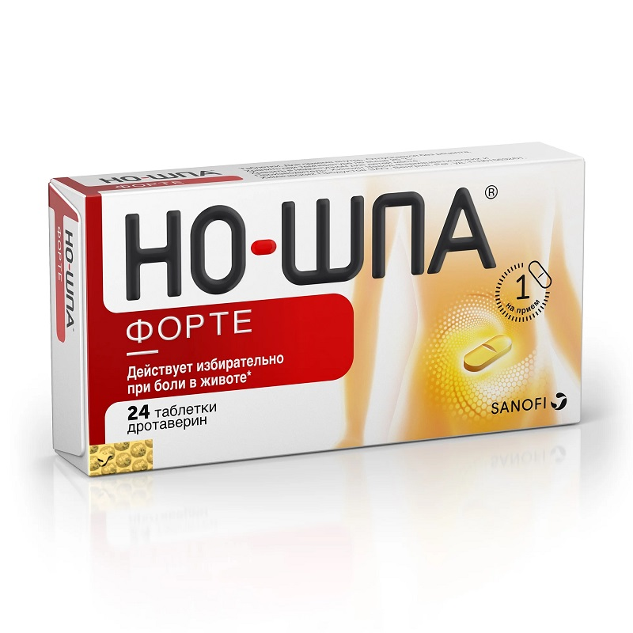
МНН – Папаверин
ТН – Папаверин табл. 40 мг, супп.рект. 40 мг, р-р д/ин. 2% 2 мл
Механизм действия: неселективный ингибитор ФДЭ. Вызывает расширение артерий, способствует увеличению кровотока, в т.ч. церебрального. Оказывает гипотензивное действие. В высоких дозах снижает возбудимость сердечной мышцы и замедляет внутрисердечную проводимость.
Показания: при спазмах сосудов головного мозга, стенокардии, эндартериите, холецистите, бронхоспазме.
Режим дозирования: внутрь - по 40-60 мг 3-5 раз/сут. Ректально - по 20-40 мг 2-3 раза/сут. Можно применять в детском возрасте с 1 года.

МНН – Бендазол
ТН – Дибазол табл. 40мг, р-р д/ин.1%-5мл, амп. №10
Механизм действия: неселективный ингибитор ФДЭ.
Кроме спазмолитического действия оказывает иммуномодулирующее действие.
Показания:
-артериальная гипертензия, гипертонический криз;
-спазмы гладкой мускулатуры внутренних органов (в т.ч. желудка, кишечника).

ГН — Бендазол+Папаверин
ТН — Папазол табл. №10
Показания:
-артериальная гипертензия;
-спазм периферических артерий и сосудов головного мозга;
-спазм гладкой мускулатуры внутренних органов (в т.ч. язвенная болезнь желудка и двенадцатиперстной кишки, спазм привратника, кишечная колика, холецистит, спастический колит);
-периферический паралич лицевого нерва.

МНН – Бенциклан
ТН – Галидор табл. 100 мг №50; р-р д/в/в и в/м введения 50 мг/2 мл амп. №10
Спазмолитическое и сосудорасширяющее средство.
Показания:
Сосудистые заболевания:
-заболевания периферических сосудов - болезнь Рейно, другие заболевания с акроцианозом и спазмом сосудов, а также хронические облитерирующие заболевания артерий;
-заболевания мозговых сосудов: в комплексной терапии острой и хронической церебральной ишемии.
Устранение спазма внутренних органов.
Режим дозирования: внутрь по 100 мг 3 раза/сут в течение 2-3 месяцев. Максимальная суточная доза для приема внутрь составляет 400 мг. Интервал между курсами - 2-3 месяца.
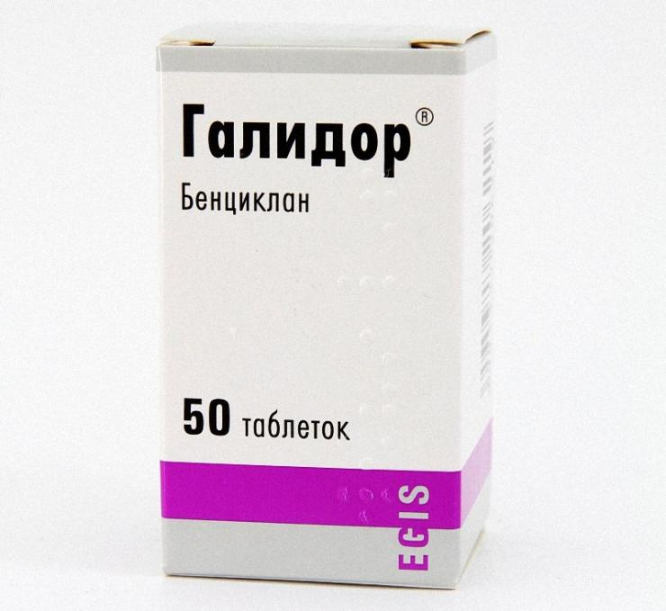

Хроническая венозная недостаточность (ХВН)
ХВН – нарушение оттока крови от ног, что приводит к тяжелым нарушениям в их питании.
Венозная недостаточность – это собирательный термин, который объединяет в себе несколько различных заболеваний и характеризует совокупность различных симптомов, развившихся вследствие нарушения кровотока в венах. Такими симптомами являются боли в ногах, отеки ног и нарушения кожных покровов (трофические расстройства). Эти симптомы могут быть выражены в большей или меньшей степени. Причиной венозной недостаточности, как правило, является длительно существующее варикозное расширение вен нижних конечностей, иногда – это следствие флеботромбозов. Очень редко ХВН может быть следствием какой-либо врожденной аномалии или патологии венозной системы, а также травм вен. Другие причины ХВН встречаются редко.
Развитию ХВН способствует:
-плохая наследственность;
-пол. Женщины страдают чаще мужчин. К развитию нарушений приводят высокий уровень эстрогенов, беременность, роды;
-прием гормональных препаратов;
-возраст – с возрастом вероятность развития ХВН повышается;
-гиподинамия;
-повышенная масса тела, ожирение;
-частый подъем тяжестей;
-длительные статические нагрузки – сидячая или стоячая работа, поездки в транспорте;
-пристрастие к длительному пребыванию на жаре и открытом солнце;
-хронические запоры;
-травмы ног;
-уже перенесенные тромбозы или тромбофлефиты.

Причины ХВН
Основной причиной является слабость стенки вен и нарушении функции венозных клапанов.
Венозные клапаны происходят из стенки вен и в норме они имеют 2 створки, ориентированные в сторону сердца. При нормальном смыкании створок кровь из вышележащего отдела вены не может проникнуть в нижележащий отдел. При нарушении функции клапанов или неполном смыкании створок, кровь движется вверх-вниз, в результате возникает венозный застой и расширение вен, расположенных ниже клапана с нарушенной функцией. Вначале варикозно расширенная вена появляется в том месте, где имеется клапан с нарушенной функцией, и происходит сброс крови в направлении глубоких вен в наружные, переполненная вена растягивается, расширяется, что ведет к растяжению и нарушению функции нижележащего клапана и так далее. Постепенно развивается нарушение венозного оттока крови от нижней конечности к сердцу, вследствие чего нарушается микроциркуляция крови в тканях нижних конечностей, что проявляется отеком, повышенной пигментацией, тромбофлебитами и трофическими язвами.

В течении ХВН можно выделить несколько стадий:
1. Компенсация. Наблюдается тяжесть в ногах, отеки ног, которые проходят после отдыха.
2. Субкомпенсация. Отеки на ногах уже не проходят после отдыха, на коже ног начинает появляться пигментация и экземы.
3. Декомпенсация. Характерный признак этой стадии – трофические язвы (открытые или уже зарубцевавшиеся).
На последней стадии ХВН изменения становятся необратимыми.

Варикозное расширение вен нижних конечностей характеризуется образованием мешковидных расширений поверхностных вен нижних конечностей. Появлением змеевидной извитости, увеличением их длины, вследствие нарушения оттока крови по ним и застойных изменений в нижних конечностях. У большинства людей варикозное расширение вен проявляется в виде косметического эффекта, наиболее часто проявляющееся на внутренней поверхности голеней. Иногда варикозное расширение вен может проявиться только в виде варикозной паутины. Которая образуется при изменении вен небольшого диаметра, чаще всего на ногах и реже на лице или верхних конечностях. Варикозно расширенные вены приобретают синий или темно – фиолетовых цвет и извилистый ход.
Симптомы варикозного расширения вен: усталость, ощущение тяжести в ногах, боли ноющего характера, ощущения жжения и покалывания, пульсирования, зуда, судорог и беспокойство. В результате выраженного расширения варикозных вен может развиваться нарушение кровоснабжения тканей нижних конечностей, возникают дефекты кожных покровов в виде потемнения и покраснения и воспаления.

Факторы развития варикозного расширения вен
1. Генетическая предрасположенность.
2. Повышенная нагрузка на вены: сидячая работа, длительное стояние на ногах, ношение неудобной обуви с высоким каблуками, подъем тяжестей, недостаток движения мышц голени.
3. Возраст. С возрастом стенка вен. Так же как и клапаны истончаются. Что приводит к закономерному нарушению их функций.
4. Пол. Женский пол более часто страдает варикозным расширением вен нижних конечностей. Беременность, роды, постменопауза.
5. Ожирение.

Венотонизирующие средства
Для лечения венозной недостаточности используют венотонизирующие препараты (венотоники).
Механизм действия:
-повышают напряжение стенок венозных сосудов путем сокращения мышечных элементов, содержащихся в средней оболочке сосуда;
-снижают проницаемость стенок капилляров. В результате плазма крови не проникает в окружающие ткани, в результате устраняются отеки, а тонус сосудов повышается за счет наполнения кровью.
Показания к применению:
-профилактика венозной недостаточности;
-купирование основных симптомов заболевания – боль, отек, тяжесть в пораженной области);
-предотвращение осложнений;
-до и после операции по поводу венозной недостаточности.
По химической природе основных действующих веществ различают следующие группы венотоников:
1. Венотоники на основе флавоноидов диосмина и гесперидина.
2. Препараты, содержащие синтетические аналоги флавоноида рутина.
3. Другие препараты.

Препараты
1. Венотоники на основе флавоноидов диосмина и гесперидина
ГН: Диосмин+гесперидин
ТН: Детралекс, Венарус табл. 500 мг; Детралекс табл. 500мг 1000мг №18 и сусп.д/приема внутрь 1000мг/10мл, саше №15 и №30
Препараты улучшают венозный тонус, блокируют синтез простагландинов. Оказывают прямое защитное действие на микроциркуляторную систему. Повышая резистентность капилляров, уменьшают их проницаемость.
Показания:
-хроническая венозная недостаточность нижних конечностей;
-острые приступы геморроя (расширение вен нижнего отдела прямой кишки) и их профилактика.
Режим дозирования зависит от заболевания. Препараты применяют во время еды. При венозно-лимфатической недостаточности курс лечения может составлять до 12 месяцев, при остром геморрое – 7 дней.
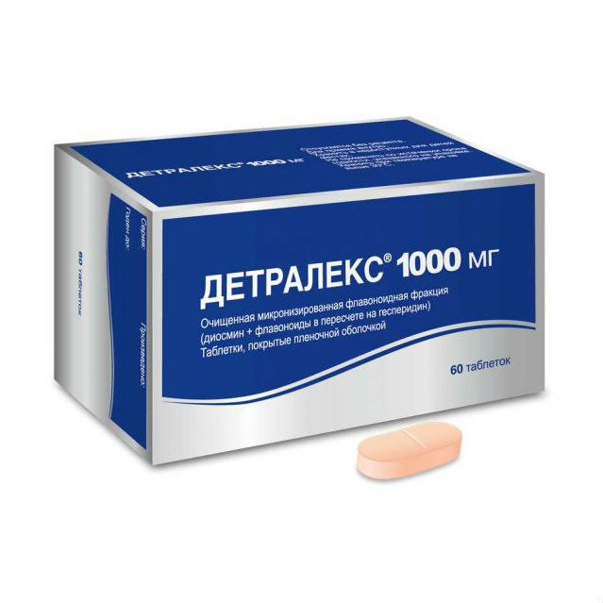
МНН – диосмин
ТН – Флебодиа 600 мг, Вазокет табл. №15 и №30
Показания
-варикозное расширение вен нижних конечностей;
-хроническая лимфо-венозная недостаточность нижних конечностей;
-обострение геморроя;
-нарушения микроциркуляции.
Режим дозирвания: при варикозном расширении вен нижних конечностей и в начальной стадии хронической лимфо-венозной недостаточности (тяжесть в ногах) назначают по 1 таб./сут утром до завтрака в течение 2 мес.
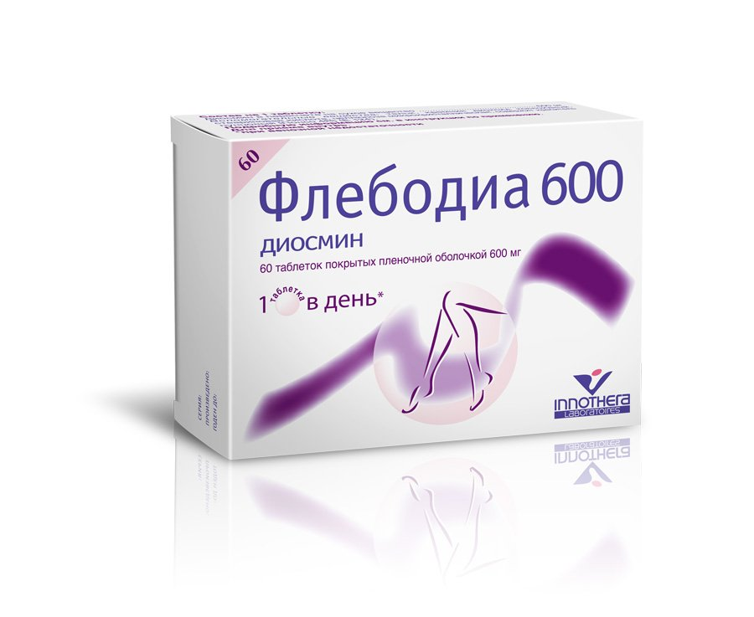

2. Препараты, содержащие синтетические аналоги флавоноида рутина.
МНН– троксерутин
ТН – Троксевазин, Троксерутин капс. 300 мг: 50 или 100 шт; гель д/наружн. прим. 2%: туба 40 г
МНН – Оксерутины
ТН – Венорутон капс. 300 мг
Рутин – флаваноид, обладающий Р-витаминной активностью. Уменьшает проницаемость и ломкость капилляров.
Показания: варикозное расширение вен, поверхностный тромбофлебит, венозные язвы, дерматиты, геморроидальные узлы.
Режим дозирования: 2-3 капс в день во время еды 2-3 недели и более.
Гель наносят утром и вечером на кожу болезненного участка и слегка массируют до полного всасывния.
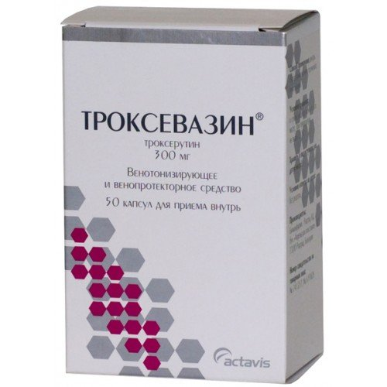
Другие препараты.
ГН: Тиамин+эсцин
ТН – Эскузан р-р д/приема внутрь 20 мл
Содержит экстракт плодов конского каштана, оказывает антиэкссудативное, венотонизирующее действие. Повышает тонус кровеносных сосудов и понижает свертываемлсть крови.
Показания: профилактика тромбозов, при венозной недостаточности, расширении вен.
Режим дозирования: внутрь до еды 12-15 кап.х3 раза в день.
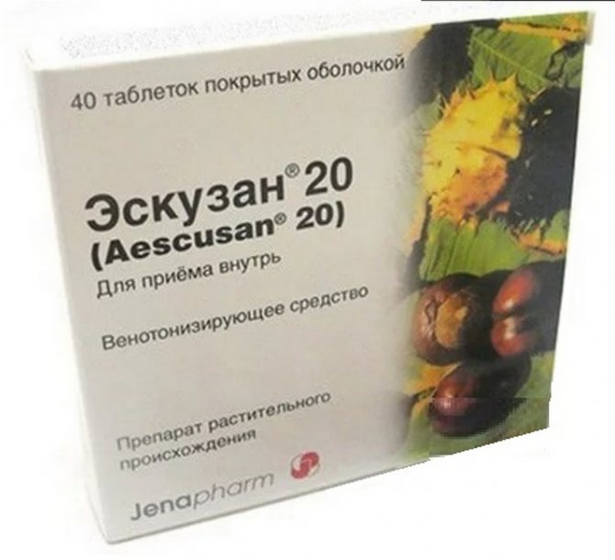

Вопросы для закрепления материала:
1. Какими клиническими проявлениями проявляются нарушения периферического кровообращения?
2. Почему циннаризин называют селективным блокатором кальциевых каналов?
3. С чем связан механизм действия дротаверина?
4. Что такое венотонизирующие средства?

